單一審核專用

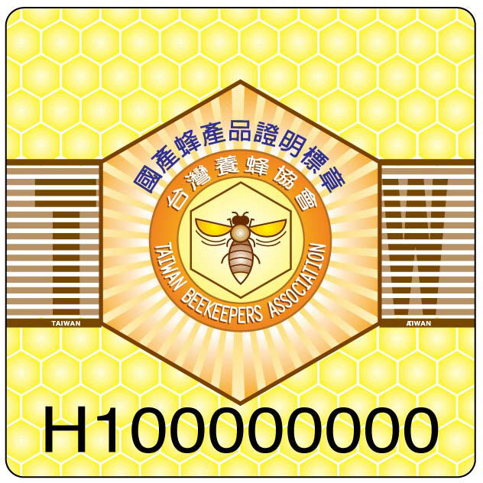

申請單一審核應備資料，請填寫完整並簽名
1.申請人Qr-code
2.國產蜂產品證明標章申請書
3.國產蜂產品證明標章核發領用表
4.切結書
5.生產管理紀錄
(基本資料、蜂場紀錄表、蜂場蜂群生產管理紀錄)
6.蜂蜜脫水紀錄（請蜂蜜脫水加工室開立）
7.蜂產品包裝彩標
並請至郵局匯驗證配合款至協會郵政劃撥帳戶：00237776
戶名:社團法人台灣養蜂協會
具體配合款金額請洽詢04-23713681

溯源農糧產品生產追溯QR Code（二維條碼）圖檔
下載或列印生產追溯條碼方式：
- 請進入「溯源農糧產品追溯系統」 網址：https://qrc.afa.gov.tw/
- 依照下列程序登錄網頁
1.輸入帳號、密碼、驗證碼 2.點選「追溯條碼下載列印」
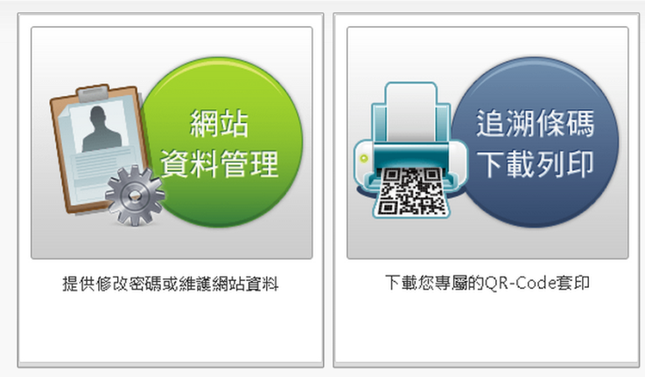
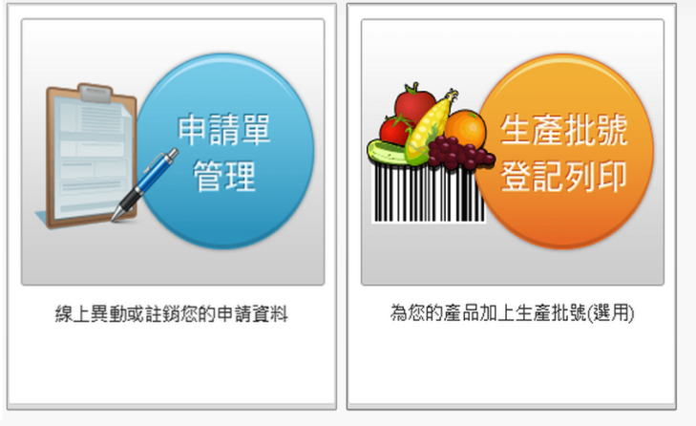
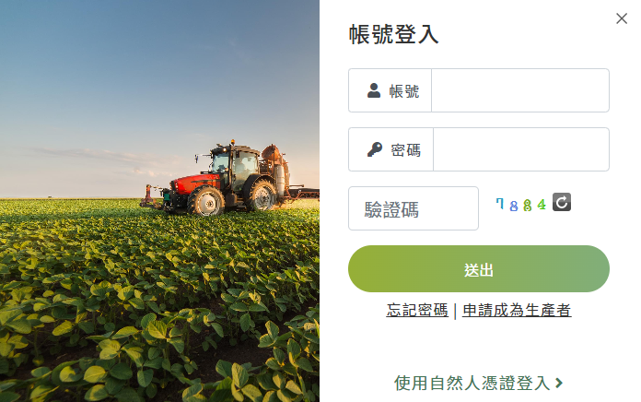

3.選擇條碼尺寸 按「下載圖檔」或「列印追溯條碼」

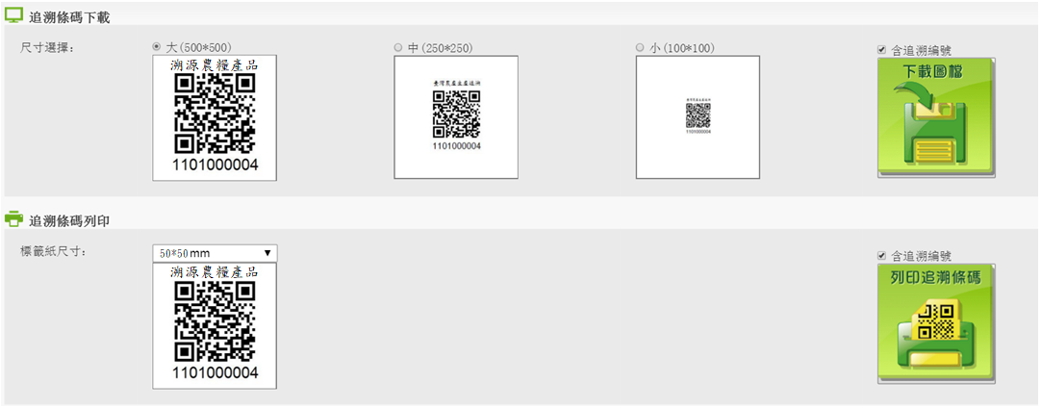
建議列印尺寸：A4
建議電子檔下載尺寸
建議電子檔下載尺寸
建議列印尺寸：A4

台灣養蜂協會
單一審核
( )年度國產蜂產品證明標章申請書 113年3月12日修訂
申請單號(協會填寫)：E
申請者名稱 |  |  |  |  | 申請日期： 年 月 日
負責人 |  |  | 身份證、統一編號/  營利事業登記證號碼
申請者類別 | □自產自銷蜂農會員 □通路商
通訊地址
市 話 |  |  | 手 機
抽樣地址 | □同通訊地 □其他：
蜂農會員資料 | □同上列申請者名稱、地址、電話 □詳契約收購清冊
產品來源 | □自產 □契約收購協會會員 □其他（參加地方政府舉辦之評鑑蜂蜜）
脫水場名稱
主要蜜源 | 送驗數量  （桶/公斤） | 脫水處理批號 |  | 包裝重量  （公斤） |  |  | 標章張數  （預估）
□龍 □荔 □百 | /
□龍 □荔 □百 | /
□龍 □荔 □百 | /
□龍 □荔 □百 | /
□蜂蜜 | /
□蜂蜜 | /
□生鮮蜂王乳
註一：與地方政府舉辦之評鑑蜂蜜合併申請者，請另檢附註四相關資料。
註二：審核蜂蜜每次申請量最少1桶(288公斤以上)，最多25桶，超過25桶須另行申請。
個人每年限申請3次為原則，超出次數則需自費全額支付檢驗費用。
註三：應使用食品安全等級之儲蜜桶，材質應為#304或#316不鏽鋼桶或3年內新購置之內塗裝符合食品安全等級鐵桶保存。
註四：檢附:標章領用表、切結書、生產管理記錄簿、蜂蜜脫水記錄、包裝彩標、溯源農糧產品追溯條碼即Qr code。
註五：贊助會員檢附契約收購對象之交易清冊相關文件(生產管理紀錄及蜂蜜脫水紀錄。)
註六：審核蜂蜜申請複驗須15天內提出，逾期視同放棄該批審核產品。

申請人簽章：
台灣養蜂協會
單一審核
( )年度國產蜂產品證明標章核發領用表
申請日期： 年 月 日
申請者名稱
保證金  （協會填寫） | 新台幣： | □ 壹拾萬元整  □ 壹佰萬元整 |  | 本票號碼
合約期間  （協會填寫） | 自 年 月 日起至 年 月 日止 |  |  |  |  | 送驗產品總重量  公斤
主要蜜源 | 送驗  數量  （公斤） | 包裝  重量  （公斤） | 標章領用數量（張）
主要蜜源 | 送驗  數量  （公斤） | 包裝  重量  （公斤） | 申請量 |  | 核定量  （協會填寫） | 領用標章序號  （協會填寫）
□龍 □荔 □百 |  |  |  |  |  | H ~H
□龍 □荔 □百 |  |  |  |  |  | H ~H
□龍 □荔 □百 |  |  |  |  |  | H ~H
□龍 □荔 □百 |  |  |  |  |  | H ~H
□龍 □荔 □百 |  |  |  |  |  | H ~H
□龍 □荔 □百 |  |  |  |  |  | H ~H
□龍 □荔 □百 |  |  |  |  |  | H ~H
□龍 □荔 □百 |  |  |  |  |  | H ~H
□蜂蜜 |  |  |  |  |  | H ~H
□蜂蜜 |  |  |  |  |  | H ~H
□蜂蜜 |  |  |  |  |  | H ~H
□生鮮蜂王乳 |  |  |  |  |  | R ~R
□生鮮蜂王乳 |  |  |  |  |  | R ~R
文件審核結果(協會填寫)  □通過 □不通過審核 |  | 審議委員: |  |  |  | 審核日期： 年 月 日

切 結 書 113年3月12日修訂
立切結人__________________ 所申請使用國產蜂產品證明標章(本標章)之蜂產品，在此切結確實為立切結人於今年度在國內採集之蜂產品。倘事後發現有攙假、混合或冒名等虛偽不實之行為，經檢驗或查證屬實，立切結人同意放棄使用國產蜂產品證明標章之相關權利，並全數回收貼有本標章之產品，且全數繳回本標章，絕無異議。

立切結人願遵循台灣養蜂協會規定，如申請檢驗在五桶以下，並應於申請時繳清每桶90張本標章之費用，如檢驗不合格，則予退還費用；如檢驗合格，本標章需一次領清，最遲不得逾當年度之12月15日/或自申請日起一年內(截止日)。

如申請檢驗在五桶以上，本標章可分兩次請領，於申請時繳清至少五桶(以最少每桶90張計算)共450張本標章之費用，其餘桶數之本標章，應於截止日前請領，且應於截止日前繳清全數本標章費用；如檢驗不合格，則予退還費用。

如檢驗合格，卻拒領本標章，將不再享有檢驗補貼優惠，台灣養蜂協會有權追繳全額檢驗費用。立切結人已繳清之費用不予退還，拒領或未領之本標章，視同拋棄，自截止日起喪失請領或具領本標章之權利，絕無異議，恐口無憑，特立此切結書為據。
此 致
台灣養蜂協會

立切結人：
住 址：
身分證字號／統一編號：

中華民國 年 月 日

台灣養蜂協會生產管理紀錄簿
基本資料
經營農戶姓名
蜂種: 群數: 箱
生產種類：□蜂蜜 □蜂王漿 □蜂花粉 □:其他 （ ）
1.蜂場紀錄表（申請本協會證明標章必備文件）
蜂場編號 | 放 蜂 地 點 | 蜂箱數 | 放 置 時 期 | 主要蜜源植物
 | 縣 鄉（鎮、市）  村 里 | 箱 | 年 月 日遷入  年 月 日遷出 | □龍眼□荔枝□百花  請說明
 |  |  |  | □其他___________
 | 縣 鄉（鎮、市）  村 里 | 箱 | 年 月 日遷入  年 月 日遷出 | □龍眼□荔枝□百花  請說明
 |  |  |  | □其他___________
 | 縣 鄉（鎮、市）  村 里 | 箱 | 年 月 日遷入  年 月 日遷出 | □龍眼□荔枝□百花  請說明
 |  |  |  | □其他___________
 | 縣 鄉（鎮、市）  村 里 | 箱 | 年 月 日遷入  年 月 日遷出 | □龍眼□荔枝□百花  請說明
 |  |  |  | □其他___________
 | 縣 鄉（鎮、市）  村 里 | 箱 | 年 月 日遷入  年 月 日遷出 | □龍眼□荔枝□百花  請說明
 |  |  |  | □其他___________
 | 縣 鄉（鎮、市）  村 里 | 箱 | 年 月 日遷入  年 月 日遷出 | □龍眼□荔枝□百花  請說明
 |  |  |  | □其他___________
 | 縣 鄉（鎮、市）  村 里 | 箱 | 年 月 日遷入  年 月 日遷出 | □龍眼□荔枝□百花  請說明
 |  |  |  | □其他___________
 | 縣 鄉（鎮、市）  村 里 | 箱 | 年 月 日遷入  年 月 日遷出 | □龍眼□荔枝□百花  請說明
 |  |  |  | □其他___________
 | 縣 鄉（鎮、市）  村 里 | 箱 | 年 月 日遷入  年 月 日遷出 | □龍眼□荔枝□百花  請說明
 |  |  |  | □其他___________
 | 縣 鄉（鎮、市）  村 里 | 箱 | 年 月 日遷入  年 月 日遷出 | □龍眼□荔枝□百花  請說明
 |  |  |  | □其他___________
 | 縣 鄉（鎮、市）  村 里 | 箱 | 年 月 日遷入  年 月 日遷出 | □龍眼□荔枝□百花  請說明  □其他___________
註：本表如不敷使用時，請自行影印 生產蜂農簽名：
2.蜂場蜂群生產管理紀錄（申請本協會證明標章必備文件）
作業日期  年月日 | 蜂場編號 | 蜂群箱數 | 採集量（公斤） |  |  | 蜂產品 | 參加審核 | 蜂糧使用量（公斤）
作業日期  年月日 | 蜂場編號 | 蜂群箱數 | 蜂蜜 | 蜂王漿 | 花粉 | 採收批號 | 是,請勾選 | 砂糖 | 果糖 | 花粉
註：本表如不敷使用時，請自行影印 生產蜂農簽名：
3.蜂蜜脫水紀錄（申請本協會證明標章必備文件）
採收批號
(可填多項)
蜂蜜所有人 | 前批姓名：  本批姓名： |  |  | 脫水日期 | 年 月 日
蜂蜜所有人 |  |  |  | 脫水前總重 | 共 桶( 公斤）
熱交換器  溫度設定 | ℃ |  |  | 脫水後總重 | 共 桶( 公斤）
真空度設定 |  | 脫水總時間 |  | 脫水處理批號
脫水過程抽樣紀錄 （建議值：溫度小於55℃，脫水後水分小於20%）
時 間 | 紀錄值 | 備 註
開始脫水  ( 時: 分) | 水分含量：（ ％）  熱交換器實際溫度： ℃  脫水桶實際溫度： ℃
開始後0.5小時  ( 時: 分) | 水分含量：（ ％）  熱交換器實際溫度： ℃  脫水桶實際溫度： ℃
開始後1小時  ( 時: 分) | 水分含量：（ ％）  熱交換器實際溫度： ℃  脫水桶實際溫度： ℃
開始後1.5小  ( 時: 分) | 水分含量：（ ％）  熱交換器實際溫度： ℃  脫水桶實際溫度： ℃
開始後 2 小時  ( 時: 分) | 水分含量：（ ％）  熱交換器實際溫度： ℃  脫水桶實際溫度： ℃
開始後 小時  ( 時: 分) | 水分含量：（ ％）  熱交換器實際溫度： ℃  脫水桶實際溫度： ℃
結束脫水  ( 時: 分) | 水分含量：（ ％）  熱交換器實際溫度： ℃  脫水桶實際溫度： ℃ | 目標水分含量：  （ ％）
蜂蜜脫水加工室名稱(名稱/蓋章)：
負責人（簽章）： 操作員(簽名)：
備註：本表由脫水業者填寫後，再交還蜂農

